附件1

OA发文流程简要说明

1. 拟稿人OA内发文流程
2. 插入正文和附件。点击右侧“上传附件”。插入正文文件和附件文件。附件名称为“附件X+附件标题”

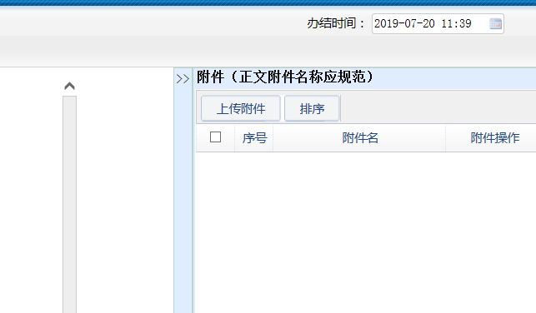

1. 文号。科室选择发文文种，编号由办公室文印时编辑，科室不用填写。
2. 紧急程度。一般报送时限在1天内选择“特急”，3天内选择“加急”，3天以上选择“普通”。
3. 密级程度。选择“普通”等级，保密文件不得走OA程序发布。
4. 文件标题。手打输入完整的文件标题。
5. 主送（发）。分上下框填写，按照主送（报）单位类别，属于本OA系统内的单位（个人），请点击上框右侧“选择”，正确勾选发文对象。非系统内的单位，请在下框手动输入单位准确名称。

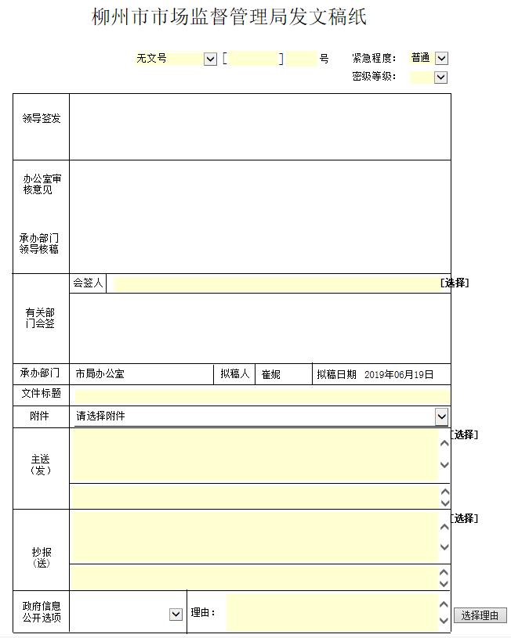

在此手动输入非系统内的单位

本OA系统内的单位（个人）

1. 抄报（送）。分上下框填写，按照抄报（送）单位类别，属于本OA系统内的单位（个人），请点击上框右侧“选择”，正确勾选发文对象。不属于系统内的单位，请在下框手动输入单位准确名称。
2. 政府信息公开选项。党组文件可选择不列入政府信息管理，其他文件必须根据文件内容选择政府信息公开类别，选择“依申请公开”和“不予公开”选项的，必须在右侧理由框选择理由填写。
3. 会签人。涉及征求本单位其他科室意见的发文，可在会签人处选择需要征求意见的科室。
4. 最后点击左上角“发送”，点击“科室负责人审核”，选择本科室负责人后确定发送。